Priloga 7 (1. del)

Obrazci v službi NMP
1. Namen in področje uporabe
Priloga določa obvezne obrazce, ki se uporabljajo pri delu zunajbolnišnične službe nujne medicinske pomoči (NMP) v Republiki Sloveniji. Namen priloge je zagotoviti enotno, strokovno in sledljivo dokumentiranje vseh ključnih postopkov obravnave pacientov, intervencij, prevozov in drugih dejavnosti, ki jih izvajajo mobilne enote NMP na terenu in v ambulantah.
Obrazci iz te priloge se uporabljajo za dokumentacijo nujnih intervencij, oživljanj, spremljanje pacientov med reševalnimi prevozi, poročila motorističnih ekip, zavrnitev zdravstvene obravnave, triažo, izvide in druga pooblastila, povezana z izvajanjem nujne medicinske pomoči. Vsak obrazec vsebuje jasno strukturo in navodila za izpolnjevanje, ki zagotavljajo doslednost ter kakovostno in pravočasno posredovanje podatkov med izvajalci in prejemniki zdravstvene obravnave.
Seznam obrazcev:
- Sprejem nujne intervencije
- Protokol nujne intervencije
- Protokol zunajbolnišničnega oživljanja
- Poročilo o reševalnem prevozu
- Poročilo o intervenciji reševalca motorista
- Poročilo o prevozu nosečnice/porod
- zavrnitev obravnave / reševalnega prevoza
- Pooblastilo v službi NMP
- Izvid obravnave
- Triažni karton (vzorec)
- Prenovljen protokol nujne intervencije (PNI+)

2. Sprejem nujne intervencije

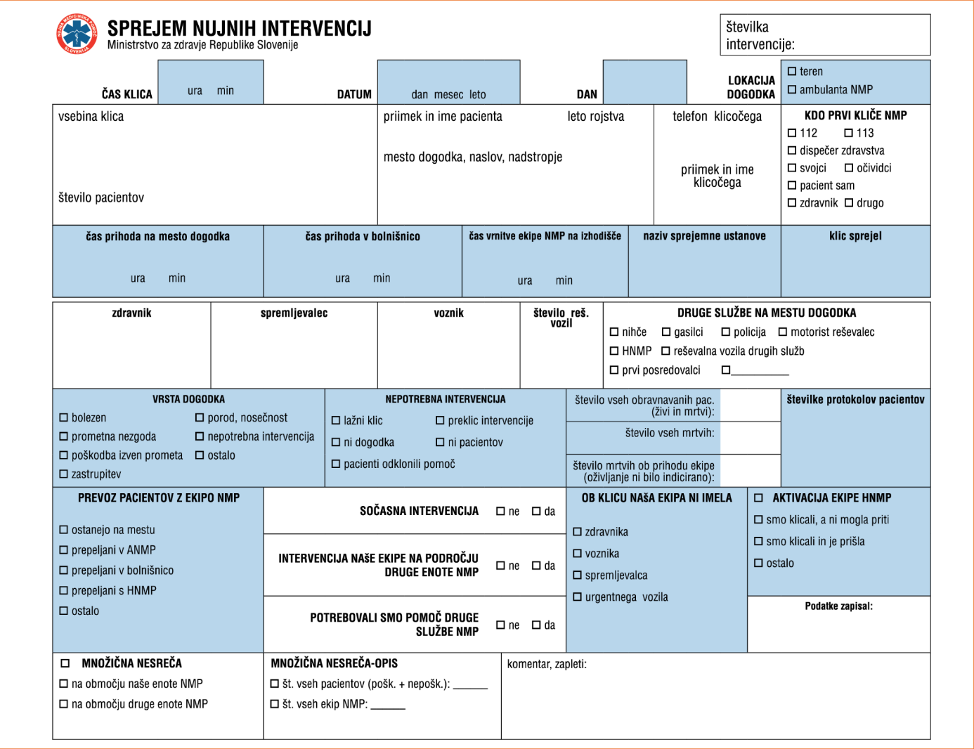

2.1 NAVODILA ZA UPORABO OBRAZCA SPREJEM NUJNIH INTERVENCIJ (SNI)

Ta obrazec izpolnijo izvajalci zunajbolnišnične službe NMP za vsak klic, ki sproži izvedbo nujne intervencije. Izvajalce, ki so vključeni v DSZ obrazca ni potrebno izpolnjevati.

Kot nujna intervencija se šteje:

- Vsak izvoz mobilne enote NMP z opozorilnimi znaki na teren zaradi obvestila o nujnem stanju na terenu. Pri tem ni pomembno, kaj je ob prihodu ekipa NMP na mesto dogodka ugotovila (nujno stanje, nenujno stanje, mrtva oseba, lažni klic). Taka intervencija se vedno šteje kot nujna intervencija.
- Vsako posredovanje na terenu, kjer sprva nismo ocenili, da gre za ogrožajoče stanje, pa potem to ugotovimo na mestu dogodka (npr. svojci kličejo, da se pacient slabše počuti, na hišnem obisku pa ugotovimo, da ima akutni srčni infarkt in je potrebna nujna medicinska pomoč ter urgentni prevoz z ekipo NMP).
- Vsako življenjsko ogrožujoče stanje pacienta, ki pride sam v ambulanto za NMP ali pa tako stanje nastane v ambulanti NMP in ga obravnava ekipa NMP (npr. pacient z bolečino v prsih pride sam v ambulanto NMP, kjer ugotovimo, da ima akutni srčni infarkt).

Če kličejo za eno prometno nesrečo, se izpolni en obrazec, četudi je bilo v prometni nesreči poškodovanih 5 oseb. Obrazec se piše v dvojniku. Vsak obrazec ima svojo številko.

Prvi del obrazca se lahko izpolni ob sprejemu nujnega klica, drugi del pa po vrnitvi ekipe NMP s terena. Lahko pa se obrazec v celoti izpolni po vrnitvi iz intervencije. Obrazec naj praviloma izpolni ena oseba.

Kadar klice sprejema in obrazec izpolnjuje oseba, ki ni del ekipe na intervenciji, naj podatke o dogajanju na terenu dobi od ekipe NMP, ko pride s terena. Ko je obrazec izpolnjen, iztrgamo original in ga spnemo s protokoli pacientov, ki so bili oskrbovani v tej nujni intervenciji. Kopija obrazca SNI ostane v bloku za arhiv.

2.2. RAZLAGA NEKATERIH RUBRIK V OBRAZCU SNI:

Polje | Razlaga
ŠTEVILKA INTERVENCIJE | Vsakemu obrazcu SNI se dodeli enolična številka, ki se v tekočem letu ne ponovi.
ČAS KLICA | Čas dviga slušalke ob klicu; vpisujejo se točne ure in minute, brez zaokroževanja.
LOKACIJA DOGODKA | Vse, kar ni ambulanta NMP, se šteje kot "teren", tudi druge ambulante v ZD.
VSEBINA KLICA | Povzetek informacij, pridobljenih iz klica.
KDO PRVI KLIČE | Označimo prvotnega klicatelja (npr. 112, 113, svojci). Če prevežejo klic, označimo prvega.
ČAS PRIHODA NA MESTO DOGODKA | Čas, ko vozilo prispe na lokacijo ali pacient pride sam v ambulanto.
ČAS PRIHODA V BOLNIŠNICO | Čas prihoda ekipe s pacientom v bolnišnico.
ČAS VRNITVE EKIPE NMP NA IZHODIŠČE | Čas, ko se ekipa vrne v matično ustanovo.
VRSTA DOGODKA | Izberemo en vodilni problem; npr. poškodba, če ima pacient poškodbo kljub alkoholiziranosti.
NEPOTREBNA INTERVENCIJA | Označimo, če intervencija ni bila potrebna – ne velja za primere, ko je pacient obravnavan.
ŠTEVILO VSEH PACIENTOV | Število vseh živih in mrtvih pacientov, ki smo jih obravnavali.
ŠTEVILO MRTVIH OB PRIHODU EKIPE | Število umrlih, ki jih ekipa najde mrtve na kraju in oživljanje ni indicirano.
ŠTEVILO VSEH MRTVIH | Skupno število umrlih med obravnavo ekipe, ne glede na oživljanje.
ŠTEVILKE PROTOKOLOV PACIENTOV | Vpišemo številke protokolov vseh obravnavanih pacientov pri več pacientih.
PREVOZ PACIENTOV Z EKIPO NMP | Označimo kraj, kamor je bil pacient prepeljan z našo ekipo.
SOČASNA INTERVENCIJA | Označimo DA, če se sprejme nova intervencija med potekom prejšnje, ki jo opravi druga ekipa.
INTERVENCIJA NAŠE EKIPE NA PODROČJU DRUGE ENOTE NMP | Označimo DA, če naša ekipa posreduje na območju druge enote NMP.
POTREBOVALI SMO POMOČ DRUGE SLUŽBE NMP | Označimo DA, če zaprosimo za pomoč drugo NMP ekipo ali HNMP.
NAŠA EKIPA NI IMELA | Označimo, kaj je manjkalo ob sprejemu klica in onemogočalo izvedbo intervencije.
KOMENTAR, ZAPLETI | Vpišemo vse dodatne pomembne informacije, ki niso vključene v druge rubrike.
3. Protokol nujne intervencije
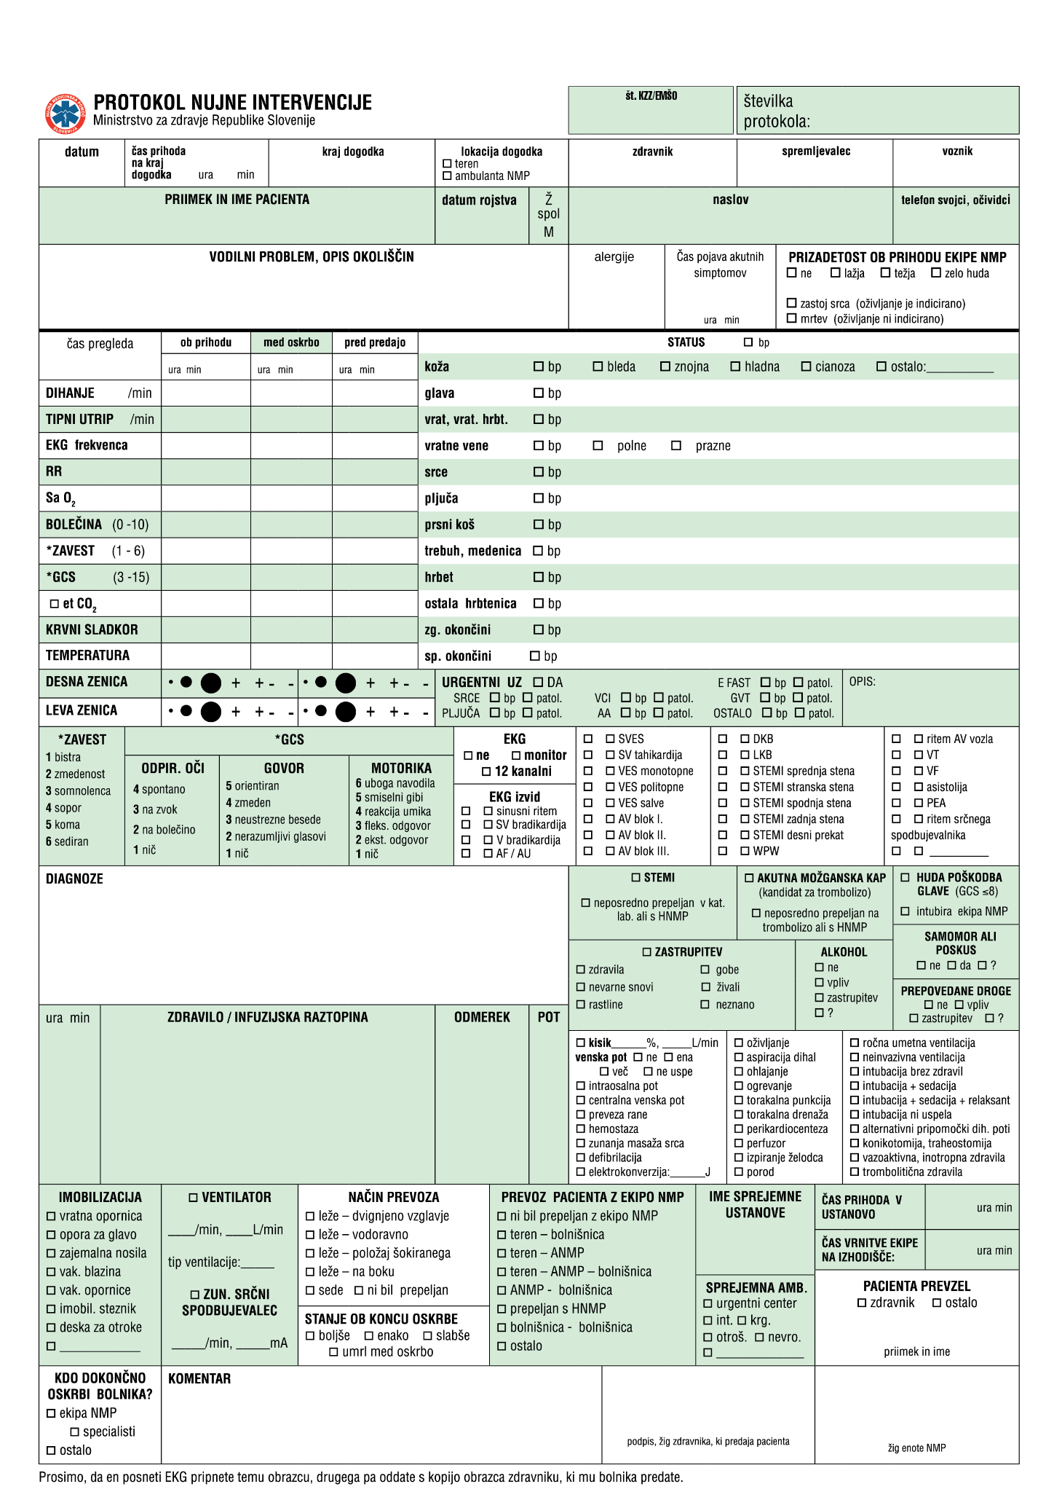
3.1. NAVODILA ZA UPORABO OBRAZCA PROTOKOL NUJNE INTERVENCIJE – PNI

Obrazec PNI uporabljajo vse zunajbolnišnične enote nujne medicinske pomoči (PHE, C, B okrepljena, B, A in A2) pri izvajanju nujnih intervencij. Obrazec PNI izpolnimo za vsakega pacienta (živ ali mrtev), ki ga je ekipa NMP obravnavala pri nujni intervenciji na terenu ali v ambulanti NMP (npr. pri prometni nesreči z več poškodovanimi se izpolni po en protokol za vsakega poškodovanega). Obrazec PNI izpolnimo tudi za tiste, ki jih je ekipa NMP oskrbela na mestu dogodka, pa so bili odpeljani z drugimi reševalnimi vozili ali s HNMP. Vsakemu pacientu ekipa NMP v okviru ene intervencije lahko izpolni samo en obrazec PNI. Če enega pacienta obravnava več ekip NMP (npr. najprej ekipa A, nato B, nato PHE), vsaka ekipa izpolni za pacienta svoj obrazec PNI. V obrazec PNI vnesemo vse, kar smo ugotovili ali naredili med obravnavo bolnika – anamneza, pregled, izmerjene vrednosti, terapija, posegi… Ne vnašamo tistega, česar nismo naredili. Če ni bilo razloga, da izmerimo pacientu krvni tlak, te vrednosti seveda ni potrebno vnašati, čeprav je v obrazcu rubrika RR. Ne vpisujemo približnih ali napačnih vrednosti, če jih nismo izmerili. Obrazec PNI izpolnimo med prevozom (če je to mogoče), obvezno pa ob predaji pacienta v bolnišnici. Pisanje obrazca seveda nima prednosti pred zdravstveno obravnavo pacienta. Obrazec pišemo v dvojniku. Original zadrži ekipa NMP, kopijo damo sprejemnemu zdravniku ob predaji v bolnišnici.

Obrazec izpolni zdravnik ekipe NMP. Če v ekipi ni zdravnika, ga izpolni zdravstveni tehnik v skladu s svojim znanjem. Za točnost podatkov odgovarja oseba, ki je podpisana na koncu obrazca.

Ekipa NMP tipa A ali A2 prav tako izpolni obrazec PNI, original shrani za svojo dokumentacijo, kopijo pa preda ekipi NMP, ki prevzame pacienta in ga prepelje v bolnišnico.
Enota NMP naj žigosa vse obrazce PNI z žigom naslednje oblike (vzorec):
Enota NMP ………… (sedež enote NMP)
…………………………… (naslov sedeža enote NMP)
tel. …………..
e mail: ……………….
3.2. RAZLAGA NEKATERIH RUBRIK V OBRAZCU PNI:

Polje | Razlaga
ŠTEVILKA PROTOKOLA | Vsakemu obrazcu PNI dodelimo enolično številko, ki se v tekočem letu ne ponovi.
ČAS PRIHODA NA KRAJ DOGODKA | Čas, ko se reševalno vozilo ustavi na kraju dogodka; za ambulanto NMP enako kot čas sprejema klica.
KRAJ DOGODKA | Vpišemo točen naslov dogodka ali "enak", če je isti kot naslov pacienta.
LOKACIJA DOGODKA | Vse razen ambulante NMP se šteje kot »teren«.
VODILNI PROBLEM, OPIS OKOLIŠČIN | Opišemo bistvene okoliščine dogodka (trk, poškodbe vozila, zračne blazine ipd.).
ČAS POJAVA AKUTNIH SIMPTOMOV | Obvezen pri STEMI, CVI, oživljanju, prometnih nesrečah; drugod po presoji.
PRIZADETOST OB PRIHODU EKIPE | Ocenimo somatsko stanje (vitalni znaki), ne psihično. Označimo samo eno možnost.
MERITVE | Vpišemo vitalne parametre ob prihodu, med intervencijo in ob zaključku. Čas meritev, če je le mogoče.
EKG FREKVENCA | Vrednost EKG frekvence, če je bil EKG izveden.
BOLEČINA | Ocenimo na lestvici 1–10; ne vpisujemo, če ocena ni mogoča.
ZAVEST | Vrednost 1–6 glede na lestvico v obrazcu.
GCS | Seštevek treh komponent GCS lestvice.
ZENICI | Obkrožimo ustrezen simbol glede velikosti in odziva zenic (ob prihodu in po oskrbi).
STATUS | Vpišemo bistvena odstopanja ali označimo »bp« (brez posebnosti).
URGENTNI UZ IZVID | Vpišemo izvid urgentnega UZ, če je bil uporabljen.
EKG | Označimo, ali je bil uporabljen monitor in/ali 12-kanalni EKG.
EKG IZVID | Dva kvadratka: prvi za začetni EKG, drugi za zaključni izvid.
DIAGNOZE | Vpišemo glavno in vse pomembne dodatne diagnoze; glavno tudi šifriramo.
STEMI | Označimo, če gre za STEMI (akutni MI z elevacijo ST spojnice).
NEPOSREDNO PREPELJAN V KAT. LAB ALI S HNMP | Označimo, če je bil bolnik s STEMI neposredno prepeljan v PCI center ali s HNMP.
ZASTRUPITEV | Označimo domnevni vzrok (alkohol, droge).
AKUTNA MOŽGANSKA KAP | Označimo, če ima pacient akutni CVI in ustreza kriterijem za trombolizo.
NEPOSREDNO PREPELJAN NA TROMBOLIZO ALI S HNMP | Označimo, če je bil pacient z akutno kapjo prepeljan v ustrezno bolnišnico ali s HNMP.
ŠOK | Označimo kompenziran ali manifesten šok.
ALKOHOL | Označimo, če je vpliv zaznan ali negotov (?).
HUDA POŠKODBA GLAVE | Označimo, če je GCS ≤ 8.
INTUBIRA EKIPA NMP | Označimo, če je intubacijo pri hudi poškodbi glave izvedla ekipa NMP.
SAMOMOR ALI POSKUS | Označimo, če gre za poskus ali dejanje samomora ali negotovost (?).
PREPOVEDANE DROGE | Označimo zaznan vpliv drog ali negotovost (?).
ZDRAVILO/INFUZIJSKA RAZTOPINA | Vpišemo vsa dana zdravila/infuzije z uro, odmerkom in načinom.
POSEGI EKIPE NMP | Označimo izvedene posege; dodatne vpišemo v rubriko »Zdravila«.
KISIK | Vpišemo % kisika ali pretok v L/min (lahko oboje).
IMOBILIZACIJA | Označimo uporabljene imobilizacijske pripomočke ali jih opišemo.
VENTILATOR | Označimo uporabo in nastavitve ventilatorja, način ventilacije (npr. CMV).
ZUNANJI SRČNI SPODBUJEVALEC | Označimo uporabo in nastavitve; ob neuspehu navedemo v opombah.
STANJE OB KONCU OSKRBE | Označimo stanje pacienta ob koncu (umrl med oskrbo, izboljšano, enako itd.).
PREVOZ PACIENTA Z EKIPO NMP | Označimo pot pacienta z ekipo NMP (ne z drugimi prevozniki).
PACIENTA PREVZEL | Označimo in vpišemo ime osebe, ki je pacienta prevzela (zdravnik/zdravstveni delavec).
KDO DOKONČNO OSKRBI PACIENTA? | Označimo »ekipa NMP« ali »specialisti«, glede na nadaljnjo obravnavo.
KOMENTAR | Vpišemo podatke, ki jih ni bilo mogoče vključiti drugje.
PODPIS, ŽIG ZDRAVNIKA, KI PREDAJA PACIENTA | Podpis zdravnik/zdravstveni delavec (če zdravnika ni bilo).
ŽIG ENOTE NMP | Žig z uradnimi podatki enote NMP.

Kadar snemamo EKG, vedno natisnemo dva posnetka. Enega oddamo sprejemnemu zdravniku, drugega shranimo z obrazcem PNI.
TOČKOVNA OCENA PRIZADETOSTI  GCS (Glasgow Coma Scale)  (max. 15; min. 3), ocenjujemo pri vseh motnjah zavesti  Odprtje oči (O)  Spontano → 4 točke  Na zvok → 3 točke  Na bolečino → 2 točki  Brez odziva → 1 točka  Najboljši verbalni odziv (V)  Orientiran → 5 točk  Zmeden → 4 točke  Neustrezne besede → 3 točke  Nerazumljivi glasovi → 2 točki  Brez odziva → 1 točka  Najboljši motorični odziv (M)  Uboga ukaze → 6 točk  Smiselni gibi → 5 točk  Reakcija umika → 4 točke  Refleksni fleksijski odziv → 3 točke  Refleksni ekstenzorni odziv → 2 točki  Brez odziva → 1 točka  GCS pri majhnih otrocih  Buden, sledi s pogledom → 5 točk  Buden, le občasno sledi → 4 točke  Le občasno buden → 3 točke  Motorični nemir → 2 točki  Brez odziva → 1 točka | MEES (Mainz Emergency Evaluation Score)  (max. 28; min. 10), ocenjujemo pri vseh nujnih stanjih (poškodbe in bolezni)  GCS  15 → 4 točke  14 do 12 → 3 točke  11 do 8 → 2 točki  7 ali manj → 1 točka  Frekvenca pulza (št./min)  60 do 100 → 4 točke  50 do 59 ali 101 do 130 → 3 točke  40 do 49 ali 131 do 160 → 2 točki  39 ali manj ali 161 ali več → 1 točka  Frekvenca dihanja (št./min)  12 do 18 → 4 točke  8 do 11 ali 19 do 24 → 3 točke  5 do 7 ali 25 do 30 → 2 točki  4 ali manj ali 31 ali več → 1 točka  EKG ritem  Sinusni ritem → 4 točke  SVES; VES → 3 točke  Absolutna aritmija; politopne VES → 2 točki  VT; VF; asistolija → 1 točka  Bolečina  Brez bolečin → 4 točke  Lažja bolečina → 3 točke  Huda bolečina → 2 točki  Sistolični krvni tlak (mmHg)  120 do 140 → 4 točke  100 do 119 ali 141 do 159 → 3 točke  80 do 99 ali 160 do 229 → 2 točki  79 in manj ali 230 in več → 1 točka  SaO₂ (nasičenost kisika v krvi)  96 % in več → 4 točke  91 % do 95 % → 3 točke  86 % do 90 % → 2 točki  85 % in manj → 1 točka | RTS (Revised Trauma Score)  (max. 12; min. 0), ocenjujemo pri poškodbah  Frekvenca dihanja (št./min)  10 do 24 → 4 točke  25 do 35 → 3 točke  Več kot 35 → 2 točki  1 do 9 → 1 točka  Zastoj dihanja → 0 točk  Sistolični krvni tlak (mmHg)  Več kot 89 → 4 točke  70 do 89 → 3 točke  50 do 69 → 2 točki  1 do 49 → 1 točka  0 (nemerljiv) → 0 točk  GCS  13 do 15 → 4 točke  9 do 12 → 3 točke  6 do 8 → 2 točki  4 do 5 → 1 točka  3 → 0 točk

4. Protokol zunajbolnišničnega oživljanja

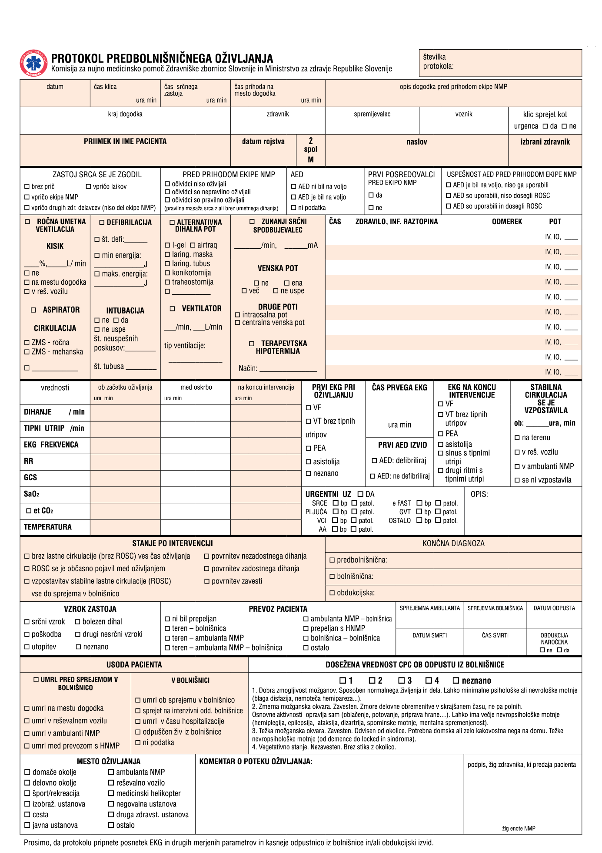

4.1. NAVODILA ZA IZPOLNJEVANJE PROTOKOLA ZUNAJBOLNIŠNIČNEGA OŽIVLJANJA – PPO
Obrazec PPO uporabljajo vse zunajbolnišnične enote nujne medicinske pomoči pri oživljanju. Za oživljanje se šteje vsaka intervencija, kjer je bila zaradi srčnega zastoja izvajana zunanja masaža srca in/ali defibrilacija. Če je bolnik imel tipne utripe, je pa potreboval umetno dihanje, se to ne šteje za oživljanje in se ta obrazec ne izpolnjuje.

Obrazec PPO izpolni zdravnik, ki je vodil oživljanje. Če zdravnika ni bilo v ekipi, ga izpolni zdravstveni tehnik, ki je sodeloval pri oživljanju. Obrazec PPO lahko včasih izpolnimo že med prevozom, če je to mogoče (bolnik je stabilen), obvezno pa ob predaji v bolnišnici. Ob obrazcu PPO izpolnimo tudi pripadajoča obrazca SNI in PNI. Obrazec PPO pišemo v dvojniku. Original zadrži ekipa NMP za svoj arhiv, kopijo pa preda sprejemnemu zdravniku v bolnišnici. Ob koncu oživljanja natisnemo poročilo, ki ga pripravi defibrilator o oživljanju in ga priložimo obrazcu PPO.

Merjenje časov med oživljanjem je problematično, ker takrat ni časa za to. Lahko si pomagamo s tem, da pri nekaterih defibrilatorjih predhodno vnesemo dogodke, ki jih želimo označiti za primer oživljanja (adrenalin, pojav tipnih utripov…) in potem med oživljanjem samo izberemo ustrezni dogodek, defibrilator si ta dogodek in čas zapomni in na koncu oživljanja to izpiše v svojem poročilu. Seveda defibrilatorje predhodno nastavimo na točen čas.
4.2. RAZLAGA NEKATERIH RUBRIK V OBRAZCU PPO:

Polje | Razlaga
ŠTEVILKA PROTOKOLA | Vsak obrazec PPO dobi številko, ki se v tekočem letu ne ponovi.
ČAS POJAVA AKUTNIH SIMPTOMOV | Običajno čas kolapsa. Če ni znano, se polje pusti prazno.
PRED PRIHODOM EKIPE NMP | Označi se način oživljanja s strani očividcev (zunanja masaža srca z/ali brez umetnega dihanja).
AVTOMATSKI DEFIBRILATOR (AED) | Označi se prisotnost AED-ja.
USPEŠNOST AED PRED PRIHODOM EKIPE NMP | ROSC pomeni ponovno vzpostavitev spontane cirkulacije.
SLEDIJO RAZLIČNI POSTOPKI PRI OŽIVLJANJU | Označi in izpolni se postopke, ki so bili izvedeni.
INTUBACIJA | Vsak poskus uvajanja tubusa šteje kot en neuspeli poskus, tudi če laringoskopa ne odstranimo.
DOVAJANJE O2 V TRAHEJO | Označi se dovajanje kisika brez umetne ventilacije (npr. s katetrom).
ZDRAVILO, INF. RAZTOPINA | Vpiše se zdravilo ali infuzija, čas, odmerek in način aplikacije.
OSNOVNI VITALNI PARAMETRI | Vpišejo se izmerjene vrednosti; 0, če je bila vrednost nič; prazno, če ni bilo možno meriti.
PRVI EKG PRI OŽIVLJANJU | Prvi zapis na monitorju ekipe NMP (npr. asistolija, VF z nizko amplitudo).
EKG NA KONCU INTERVENCIJE | Zadnji zapis na monitorju ob koncu reanimacije ali predaji v bolnišnico.
PRVI AED IZVID | Določi začetni ritem ob uporabi AED (VF/VT ali PEA/asistolija).
STABILNA CIRKULACIJA SE JE VZPOSTAVILA (ROSC) | Lastni krvni obtok, tipni utrip, porast CO₂; traja vsaj 20 minut ali do prihoda v bolnišnico.
OB (URA IN KRAJ ROSC) | Vpišemo uro in minuto ter kraj vzpostavitve stabilne cirkulacije.
URGENTNI UZ IZVID | Vpišemo izvid urgentnega ultrazvoka, če je bila preiskava opravljena.
STANJE PO INTERVENCIJI | Označi se rezultat oživljanja.
KONČNA DIAGNOZA | Najverjetnejša zunajbolnišnična diagnoza; bolnišnično ali obdukcijsko naknadno.
VZROK ZASTOJA | Izberemo najverjetnejši vzrok; privzeto srčni, če ni drugega jasnega kazalca.
DATUM ODPUSTA | Vpišemo kasneje, če je bil pacient odpuščen živ.
USODA PACIENTA | Ključni podatek o uspehu oživljanja; podatke pridobimo iz bolnišnice.
DOSEŽENA VREDNOST CPC OB ODPUSTU IZ BOLNIŠNICE | Ocena kakovosti preživetja (1–5); podatek iz odpustnice.
KOMENTAR O POTEKU OŽIVLJANJA | Vpišemo dodatne pomembne informacije.
PODPIS IN ŽIG ZDRAVNIKA, KI PREDAJA PACIENTA | Podpis zdravnika, ki je vodil oživljanje.
ŽIG ENOTE NMP | Uradni žig enote NMP (enak kot na obrazcu PNI).

5. Poročilo o reševalnem prevozu
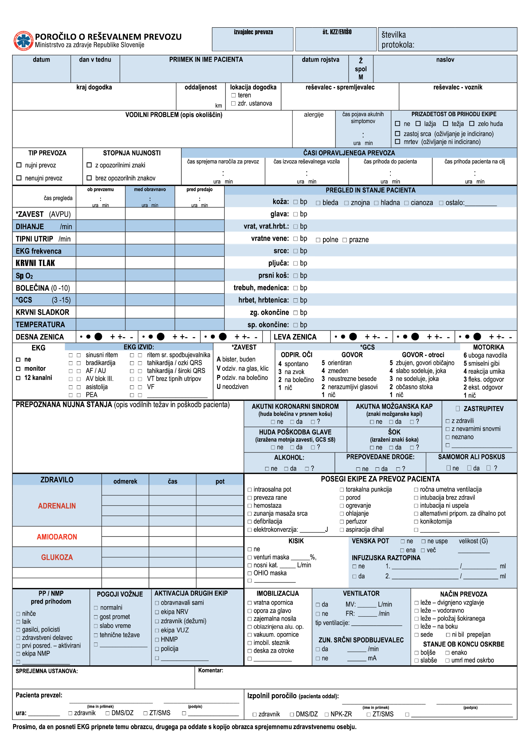
5.1. NAVODILA ZA UPORABO OBRAZCA POROČILO O REŠEVALNEM PREVOZU – PRP
Obrazec PRP uporabljajo vsi izvajalci zunajbolnišnične službe NMP pri izvajanju nujnih reševalnih prevozov. Obrazec izpolnimo za vsak nujni reševalni prevoz. Kot nujni reševalni prevoz se šteje: prevoz potencialno ogroženega pacienta po naročilu zdravnika oziroma dispečerske službe zdravstva. Prevoz pacienta na nenujnem reševalnem prevozu, pri katerem se med prevozom zdravstveno stanje poslabša, kar je bilo sporočeno dispečerskemu sistemu zdravstva oziroma zdravniku pri izvajalcu službe NMP na območju, kjer se ekipa NRV nahaja.
Obrazec se piše v dvojniku. Vsak obrazec ima svojo številko.
Če enega pacienta obravnava več ekip izvajalcev službe NMP, vsaka ekipa izpolni svoj obrazec (PNI, PRP, PIM). V obrazec PRP vnesemo vse, kar smo ugotovili ali naredili med obravnavo pacienta – pregled, izmerjene vrednosti, terapijo, posege in drugo.
Ne vnašamo tistega, česar nismo izvedli. Če ni bilo razloga za merjenje krvnega tlaka, te vrednosti ne vnašamo, čeprav je v obrazcu rubrika RR. Ne vpisujemo približnih ali napačnih vrednosti, če jih nismo izmerili.
Obrazec PRP izpolnimo med prevozom (če je to mogoče), obvezno pa ob predaji pacienta. Pisanje obrazca nima prednosti pred zdravstveno obravnavo pacienta.
Original zadrži ekipa izvajalca službe NMP, kopijo pa preda zdravstvenemu delavcu, ki prevzame pacienta (v bolnišnici, drugi enoti NMP, zdravniku HNMP).
Obrazec izpolni reševalec - spremljevalec ekipe NRV.
5.2. RAZLAGA NEKATERIH RUBRIK V OBRAZCU PRP:
Polje | Razlaga
ENOTA NMP | Vpišemo enoto izvajalca NMP, kjer je organizirana ekipa za nujne reševalne prevoze.
ŠTEVILKA POROČILA | Vsakemu obrazcu PRP se določi številka, ki se v tekočem letu ne ponovi (določi dispečerski sistem ali izvajalec).
KRAJ DOGODKA | Vpišemo naslov dogodka ali »enak«, če je isti kot naslov pacienta.
ODDALJENOST | Vpišemo kilometre med lokacijo izvoza in krajem dogodka.
MESTO DOGODKA | »Ambulanta« pomeni zdravstveno ustanovo, vse ostalo je »teren«.
VODILNI PROBLEM, OPIS OKOLIŠČIN | Opišemo bistvene okoliščine dogodka, pomembne za oceno stanja pacienta.
ČAS POJAVA AKUTNIH SIMPTOMOV | Obvezen pri bolečinah v prsih, možganski kapi, zastoju srca; sicer po potrebi.
PRIZADETOST OB PRIHODU EKIPE | Ocenjujemo somatsko prizadetost; izberemo le eno možnost.
TIP PREVOZA | Označimo tip prevoza, kot ga določi zdravnik ali zdravstveni dispečer.
STOPNJA NUJNOSTI | Označimo način vožnje; če se spremeni med prevozom, to vpišemo v komentar.
ČASI OPRAVLJENEGA PREVOZA | Beležimo čase: sprejema naročila, izvoza, prihoda do pacienta, predaje pacienta.
MERITVE | Vpišemo vitalne parametre: leva kolona – ob prihodu, srednja – med prevozom, desna – ob predaji.
EKG FREKVENCA | Vpišemo EKG frekvenco, če je bil snemalni zapis narejen.
BOLEČINA | Ocenimo po VAS lestvici (1–10); ne vpisujemo pri nezavestnih.
ZAVEST | Vpišemo črkovno oceno zavesti po obrazcu.
GCS | Vpišemo skupno vrednost po Glasgow lestvici.
PREGLED IN STANJE PACIENTA | Vpišemo bistvena odstopanja od normale (pljuča, srce, poškodbe).
EKG IZVID | Prvi kvadratek – EKG ob prihodu; drugi – EKG ob koncu/prepustitvi.
PREPOZNANA NUJNA STANJA | Opišemo glavne težave pacienta, najprej najpomembnejšo.
NUJNA STANJA | Označimo, če gre za: ACS, možgansko kap, GCS<8, šok, zastrupitev, samomor/poskus.
ZDRAVILA, INFUZIJE, POSEGI | Vpišemo: čas, zdravilo, odmerek, način aplikacije in vse posege.
IMOBILIZACIJA | Označimo uporabljen imobilizacijski pripomoček.
STANJE OB KONCU OSKRBE | Označimo spremembo stanja pacienta glede na začetno.
POGOJI VOŽNJE | Označimo okoliščine vožnje (npr. promet, vreme).
SPREJEMNA USTANOVA | Navedemo ustanovo in ambulanto, kamor je bil pacient predan.
PACIENTA PREVZEL | Zdravstveni delavec, ki sprejme pacienta, se podpiše in navede ime ter priimek.
IZPOLNIL POROČILO | Oseba, ki je spremljala pacienta in ga predala, izpolni obrazec.

